**«Профессиональная компетентность педагога в условиях реализации ФГОС»**

Каждый человек обладает потенциалом двигаться в естественном положительном направлении. Каждому педагогу присущи чувство собственной ценности, достоинства и способность направлять свою жизнь и двигаться в направлении самоактуализации, личностного и профессионального роста. В.Э.Пахальян.

Одним их важнейших направлений деятельности, в условиях модернизации в системе образования, является развитие кадрового потенциала. Приоритетность данного направления развития образования фиксируется и в Стратегии развития российского образования до 2020 года. Социальный заказ на подготовку специалистов нового поколения сформулирован в докладе Госсовета РФ «Об образовательной политике России на современном этапе»: «Развивающемуся обществу нужны современно образованные, нравственные, предприимчивые люди, которые могут самостоятельно принимать решения выбора, способны к сотрудничеству, отличаются мобильностью, динамизмом, конструктивностью, готовы к межкультурному взаимодействию, обладающие чувством ответственности за судьбу страны, за ее социально-экономическое процветание». В современных условиях противоречие между требуемым и актуальным уровнем культуры педагогической деятельности, необходимой для реализации этих направлений углубляется. Современные процессы модернизации образования выдвигают на первый план не формальную принадлежность воспитателя к профессии, а занимаемую им личностную позицию, обеспечивающую отношение к педагогическому труду. Только зрелость личностной, профессиональной позиции воспитателя обеспечивает замену традиционных ценностей обучения на ценности развития личности школьника и, следовательно, и повышение качества его образования и воспитания.

Педагогическая компетентность – оценочная категория, характеризующая педагога как субъекта воспитательной деятельности в системе образования, предполагающая наличие профессиональных (объективно необходимые) психологических и педагогических знаний; профессиональных (объективно необходимые) педагогических умений; профессиональных психологических позиций и установок педагога, требуемых от него профессией.

**Компетенция применительно к профессиональному образованию** – способность применять знания, умения и практический опыт для успешной трудовой деятельности.

   Основная профессиональная задача воспитателя - создание условий для гармоничного развития и воспитания детей.

Для этого педагог школы-интерната должен быть компетентным в вопросах организации и содержания деятельности по трем основным направлениям

**НАПРАВЛЕНИЯ** **организации и содержания деятельности педагога**

школы - интерната **воспитательно – образовательное** (осуществление целостного педагогического процесса; обеспечение охраны жизни и здоровья;)

**учебно – методическое** (планирование воспитательно – образовательной работы; проектирование педагогической деятельности на основе анализа достигнутых результатов)

**социально – педагогическое** (создание условий для социализации детей;

защита интересов и прав воспитанников; консультативная помощь родителям;)

и должен обладать такими профессиональными компетенциями, как:

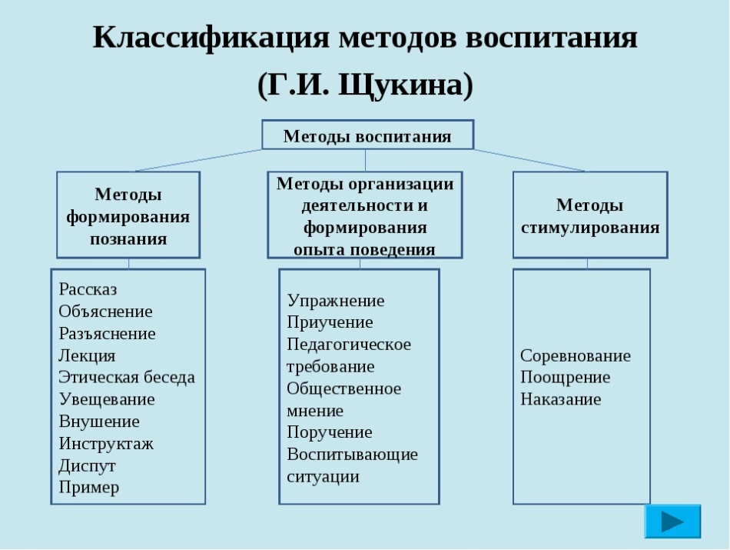**Методологическая**

**Психолого – педагогическая**

**Коммуникативная**

**Исследовательская**

**Презентационная**

**Акмеологическая**

**ИКТ**

**Эмоциональная**

**МЕТОДОЛОГИЧЕСКАЯ КОМПЕТЕНТНОСТЬ**

педагога является понимание оснований **системно-деятельностного подхода**.

Сущность деятельностного подхода заключается в том, что в центре внимания стоит **(партнерская) деятельность взрослых и детей**

по достижению совместно выработанных целей и задач. Педагог не декларирует готовые образцы нравственной и духовной культуры, а как бы создает, вырабатывает их вместе с детьми. Совместный поиск и определение ценностей, норм и законов жизни в процессе разных видов деятельности и составляет основу образовательного процесса с детьми.

**ПСИХОЛОГО-ПЕДАГОГИЧЕСКАЯ КОМПЕТЕНТНОСТЬ**

включает в себя **знание педагогом возрастных особенностей детей, зрительных особенностей каждого ученика и их психического развития, методики воспитания** и умение адекватно выстраивать образовательный маршрут с каждым ребенком на каждом этапе освоения им образовательной программы.

**КОММУНИКАТИВНАЯ КОМПЕТЕНТНОСТЬ**

**заключается в практическом владении приемами общения** , позволяющими осуществлять позитивное, результативное взаимодействие со всеми участниками образовательных отношений (дети, родители и члены семьи, педагоги).

**ИССЛЕДОВАТЕЛЬСКАЯ КОМПЕТЕНТНОСТЬ**

воспитателя школы-интерната включает в себя умение применять в практической деятельности исследовательские и опытно-экспериментальные методы организации образовательного процесса: создание ситуаций для самостоятельного, непосредственного наблюдения, исследования детьми, на основе которых они сами устанавливают причинно-следственные связи предметов, учатся делать выводы , познают закономерности. Важной составляющей исследовательской компетентности педагога в настоящее время является его **готовность осуществлять поиск необходимой информации** *,* гибко применять ее в условиях школы-интерната.

**ПРЕЗЕНТАЦИОННАЯ КОМПЕТЕНТНОСТЬ ПЕДАГОГА**

выражается **в умении презентовать положительный опыт своей профессиональной деятельности** в написании и публикации статей в журналах, на образовательных сайтах, выступлениях на педагогических конференциях разного уровня, презентации материалов из опыта работы по актуальным проблемам на сайте школьного учреждения и т.д.

**АКМЕОЛОГИЧЕСКАЯ КОМПЕТЕНТНОСТЬ**

способность педагога к постоянному профессиональному совершенствованию;

умение выработать необходимое направление и формы деятельности для профессионального роста.

**ИНФОРМАЦИОННО-КОММУНИКАЦИОННАЯ КОМПЕТЕНТНОСТЬ**

**Информатизация** образования обострила необходимость наличия у каждого педагога умения владеть и применять информационную продукцию, средства и технологии в образовательном процессе.

Педагог должен:

- уметь работать с различными компьютерными программами хранения и передачи информации.

**ЭМОЦИОНАЛЬНАЯ КОМПЕТЕНТНОСТЬ**

способность осознавать и признавать собственные чувства , а также чувства других, для самомотивации, для управления своими эмоциями внутри себя и в отношениях с другими.

Формирование этих компетенций будет успешным, если сам педагог будет работать над своим саморазвитием.

**ОСНОВНЫЕ ПУТИ РАЗВИТИЯ ПРОФЕССИОНАЛЬНОЙ КОМПЕТЕНТНОСТИ ПЕДАГОГА**:

- самообразовательная деятельность (чтение литературы по коррекционной педагогике);

* работа в методических объединениях;
* систематическое прохождение курсов повышения квалификации;

- исследовательская, экспериментальная деятельность;

- инновационная деятельность, освоение новых педагогических технологий;

- различные формы педагогической поддержки;

- активное участие в педагогических конкурсах, мастер – классах;

- обобщение собственного педагогического опыта.

Но не один из перечисленных способов не будет эффективным, если педагог сам не осознает необходимости повышения собственной профессиональной компетентности.

Здесь хотелось бы отметить, что в декабре месяце проводился экзамен в форме диктанта по Брайлю, с целью выявления знаний по владению педагогами алфавита по Брайлю. Хочу отметить педагогов школы-интерната, у которых были показатели на «хорошо»:

1. Абдулаева Бурлият Биарслановна
2. Абуева Рукият Алихановна
3. Ибрагимова Заира Курбаналиевна
4. Магомедова Зухра Магомедсаидовна
5. Меджидова Гулизар Гамидовна
6. Салихова Сабина Казанферовна

Один педагог написал диктант на «отлично» - Джалилова Ажий Джалиловна.

Профессиональная компетентность педагога в сфере организации интегрированного обучения детей с ограниченными возможностями здоровья включает в себя как специальный  набор знаний и умений, так и эффективность их применения в реальной образовательной практике.

Повышение квалификации – это процесс, предполагающий сохранение приобретенной квалификации, а также приведение ее в совершенство в связи с изменяющейся обстановкой, доведение до уровня, который соответствует деятельности учреждения.

За последние 3 года прошли курсы повышения квалификации 36 воспитателей.

На базе ДГПУ по специальности «Тифлопедагогика» прошли курсы переподготовки 12 педагогов, из них 7- воспитатели.

Системой оценивания профессиональной компетентности является аттестация руководящих и педагогических работников.

**Первая категория:**

1. Рамалданова С.Р.
2. Юсупова С.М-Р.
3. Исаева А.М.
4. Муртузалиева Л.А.
5. Ибрагимова З.К.
6. Ахбирова З.А.
7. Алибекова З.А.

**Высшая категория:**

1. Саидова П.З.
2. Нукерова М.А.

Актуальность данной темы очевидна: Человек, ставший педагогом, ответственен за все, все знает и умеет. Именно ответственностью за судьбу каждого ребенка. Какими будут результаты труда педагогов на сегодня – таким будет наше общество завтра.

Хочется завершить свое выступление словами немецкого педагога

Фридриха Адольфа Вильгельма ДИстервега: «Как никто не может дать другому того, чего не имеет сам, так не может развивать, воспитывать и образовывать других тот, кто сам не является развитым, воспитанным и образованным».

Постановляющая часть:

1. Продолжить работу над самообразованием в целях повышения профессиональной компетентности педагогов.

Ответственные: заместители директора по ВР

1. Продолжать оказывать методическую помощь молодым специалистам (до 5лет)

Ответственные: заместители директора по ВР

1. В целях выявления профессионального мастерства воспитателя и владение выше перечисленными компетентностями, провести конкурс «Воспитатель года» Ответственные: зам. Дир по ВР
2. Направлять своевременно педагогов на курсы повышения квалификации.

Ответственные: заместители директора по ВР